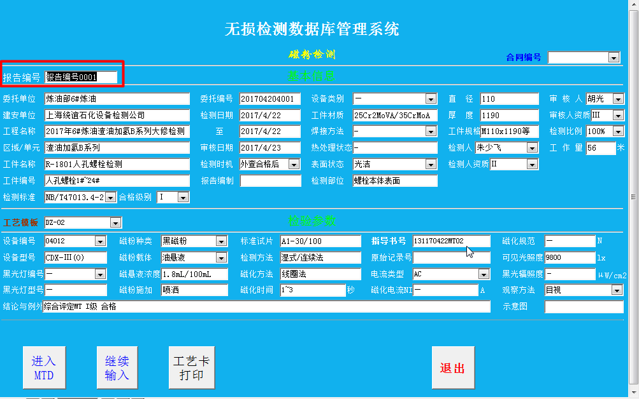
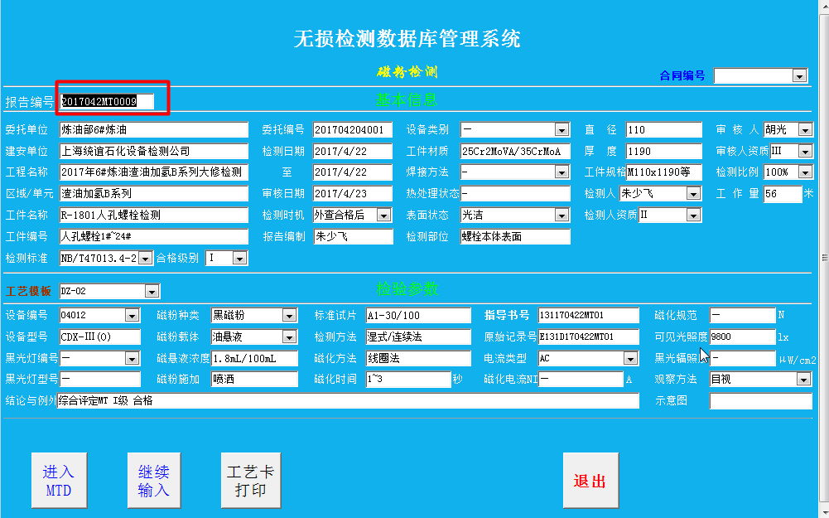
我需要的报告编号应该是2017042MT0010，而不是报告编号0001。如果把自定义函数中的第一个expr参数报告编号上的双引号去掉，那么下面代码凡是express部分都显示2017042MT0009，而不是字段名了。

